TVRDÁ SPOLUHLÁSKA CH
- Prečítaj si (spoznáš nové slová) a zakrúžkuj všetky písmená ch:
chinín, chiméra, Achilles, Archimedes, orchidea
- V ktorých slovách počuješ hlásku ch – vyfarbi:
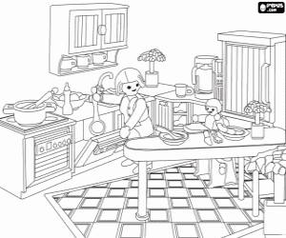
- Uhádneš? V slove musí byť chy/chý:
Keď sa pomýliš je to _______________________________________________________
Ten, kto nepočuje je _______________________________________________________
Mama varí v _____________________________________________________________
!!! POZOR !!! Ch je tvrdá spoluhláska, preto po nej väčšinou píšeme y,ý. Ale pozor máme VÝNIMKY!!!!!
Chirurg, architekt, chichot, archív, chirurgia, orchidea
Všimni si: chinín – liek, proti chorobe malária, používa sa v potravinárstve chiméra – príšera, obluda Achilles – meno hrdinu Archimedes – matematik,fyzik orchidea - kvet
Neskutočná, fantazijná príšera, obluda je ______________________________________.
Maláriu pomáha liečiť ______________________________________________________
Jediným __________________________________________ miestom bola achilova päta.
________________________________________________bol známy matematik a fyzik.
V zadných radoch sa ozýva __________________________________________________
Založ tie spisy do _______________! S týmto úrazom ti pomôže jedine ______________.

